SEZNAM ŠOLSKIH POTREBŠČIN
Obvezne potrebščine za 5. razred:
 | Količina
Zvezek veliki – črtni | 4 kom
Zvezek veliki – veliki karo | 1 kom
Zvezek veliki – črtni z vmesnim črtovjem (lepopisni) TAKO LAHKO | 2 kom
Mapa za vlaganje listov | 1 kom
Beležka za sporočila staršem | 1 kom
Škarje | 1 kom
Lepilo UHU stick | 1 kom
Radirka | 1 kom
Šilček (veliki in mali) | 1 kom
Ravnilo s šablono | 1 kom
Nalivno pero | 1 kom
Svinčnik HB (mehki) | 1 kom
Barvice (svinčnik) - debele | 1 kpl
Flomastri | 1 kpl
Peresnica | 1 kom
Šolska torba | 1 kom
Telovadna oprema (kratke hlačke, bombažna majica s kratkimi rokavi, dres) | 1 kom
Šolski copati (nedrseči) | 1 kom
Vrečka za copate | 1 kom

Ves material za likovno vzgojo ter tehniko in tehnologijo dobijo učenci v šoli. Prav tako dobijo v šoli vse obstoječe delovne zvezke in učbenike. Okvirna cena delovnih zvezkov v tem šolskem letu znaša 48,39 €. Plačilo delovnih zvezkov in likovnega materiala se izvede po položnici.
Vse šolske potrebščine naj bodo čitljivo podpisane, zvezki pa oviti in opremljeni z nalepko.
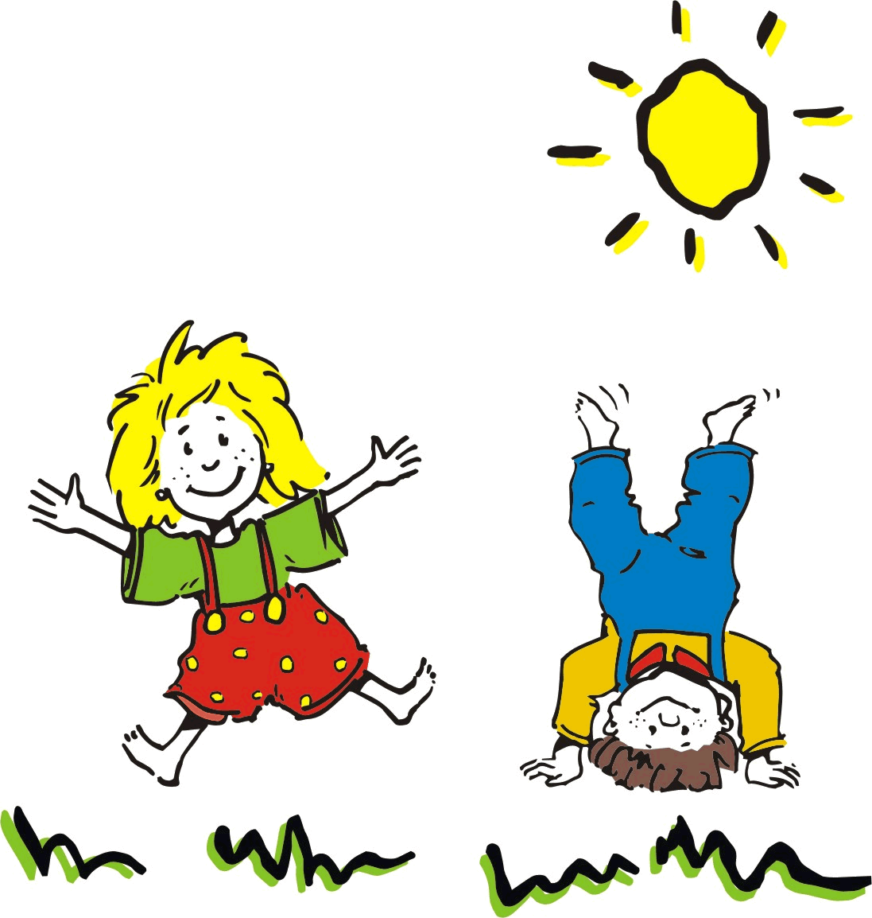

Pa prijetne počitnice!

